Nota de Prensa N° 118-2010

INFORME MENSUAL DE COMERCIO EXTERIOR
MAYO 2010

El intercambio comercial del Perú con el resto del mundo creció 23,8% en mayo. En este mes, las importaciones crecieron 42,6% mientras que las exportaciones lo hicieron en 10,2% luego de alcanzar tasas superiores a 40% entre enero y abril.

Cabe indicar que el paro de los estibadores del puerto del Callao iniciado el 12 de mayo tuvo una duración de diez días, lo cual afectó el normal desarrollo de las operaciones de exportación.

En términos acumulados, el intercambio comercial del período enero-mayo aumentó 34,3%. En este período las exportaciones crecieron 36,6% mientras que las importaciones crecieron 31,8%.

I. INTERCAMBIO COMERCIAL

En mayo, el intercambio comercial del Perú con el resto del mundo ascendió a US$ 4 532 millones, monto que representó un crecimiento de 23,8% en comparación con el mismo mes del año anterior.

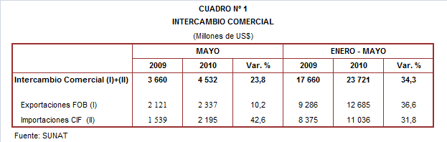

Con el resultado de mayo, el intercambio comercial totalizó US$ 23 721 millones durante entre enero y mayo, siendo superior en 34,3% respecto del nivel alcanzado en idéntico período del año anterior.

INTERCAMBIO POR BLOQUES

En el periodo enero-mayo, el intercambio comercial peruano mantuvo tasas de crecimiento positivas con todos los bloques comerciales, destacando el mayor avance registrado con los países de la Comunidad Andina (49,2%).

El intercambio comercial con la Comunidad Andina que representó el 8% del comercio del Perú con el resto del mundo aumentó 49,2% durante enero y mayo debido al dinamismo de las importaciones (61,0%) y exportaciones (34,4%). Según países, el comercio con Ecuador, principal socio comercial, registró la más alta tasa de crecimiento (83,4%), en línea con las mayores importaciones de combustibles.

El intercambio comercial con el APEC, que representa el 57% del total, creció 40,2% respecto del periodo enero-mayo del 2009, explicado tanto por un crecimiento de las exportaciones (43,7%) como de las importaciones (36,5%). La importancia de APEC radica en que es el principal destino de las exportaciones peruanas (57% del total) y el más importante proveedor de bienes al mercado nacional (58% del total). En este período destacó el dinamismo en el comercio con Tailandia (91,5%), Canadá (65,2%) y Australia (61,6%).

El comercio con la Unión Europea (UE), que concentra el 14% del total transado por Perú, aumentó 36,1% en el periodo enero-mayo, resultado que se explica principalmente por el mayor crecimiento de las exportaciones (62,8%) que fueron las que predominaron en el intercambio comercial con la UE, al registrar una participación del 65% del total del intercambio. En este período, destacó el crecimiento del comercio con Bélgica (116,6%), Finlandia (90,9%) y Bulgaria (74,5%).

Por su parte, el comercio con los países no agrupados (Resto, que explicó el 14% del comercio peruano) aumentó 14,8% respecto a enero-mayo del 2009, impulsado por las importaciones (53,1%) y en menor medida por las exportaciones (1,9%). Según países, destacó el crecimiento en el comercio con Panamá (537,6%) y Nigeria (504,4%), atribuible a las mayores importaciones de combustibles.
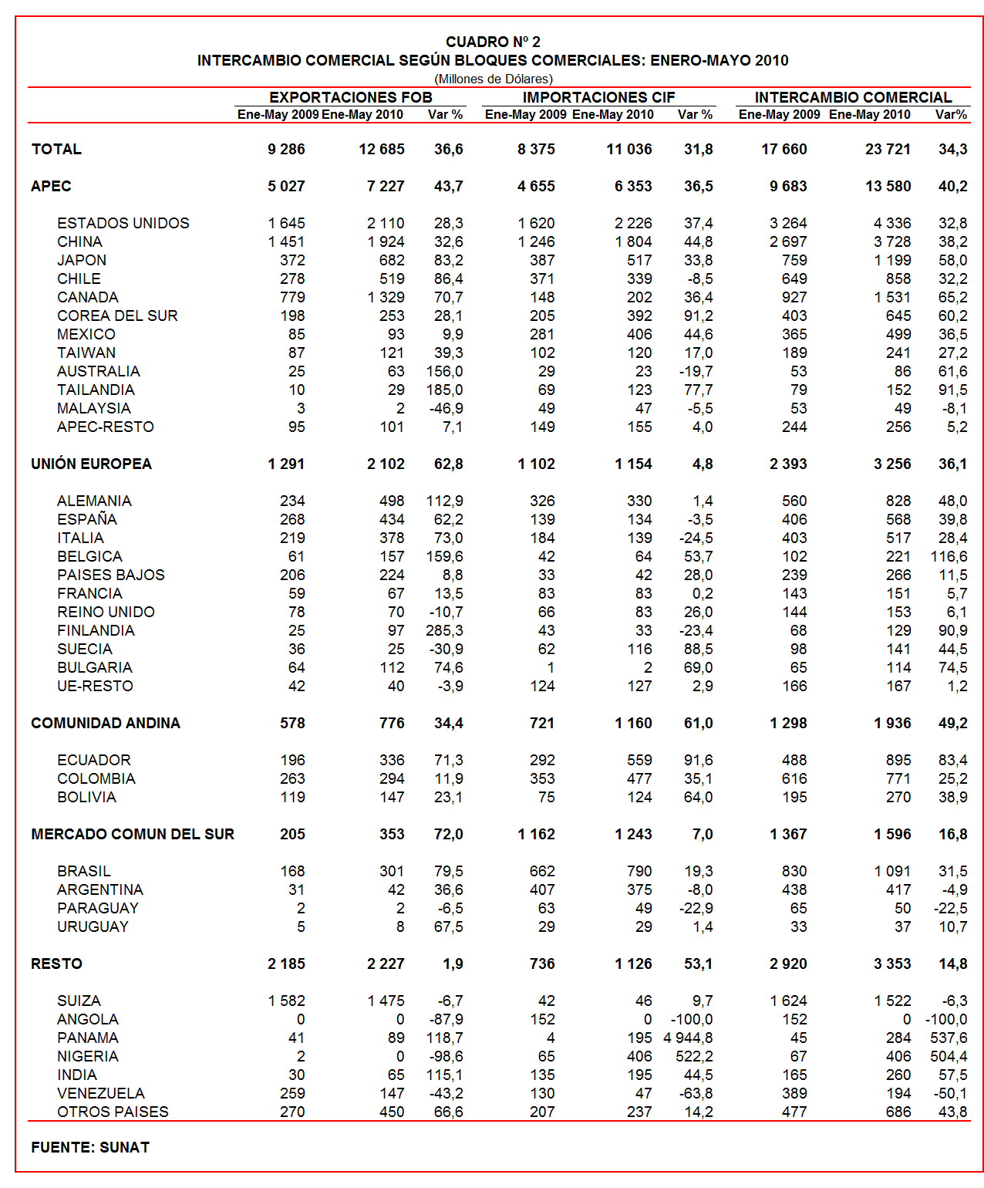

Finalmente, el intercambio comercial con el MERCOSUR, que representó el 7% del comercio del Perú con el resto del mundo, creció 16,8% durante el periodo enero-mayo del 2010. Las exportaciones, que crecieron 72,0%, se expandieron más que las importaciones (crecieron 7,0%).

II. EXPORTACIONES

En mayo, las exportaciones ascendieron a US$ 2 337 millones registrando un crecimiento de 10,2% respecto de similar mes del año anterior. Cabe indicar que el paro de los estibadores del puerto del Callao, iniciado el 12 de mayo, tuvo una duración de diez días, lo cual afectó la normalidad de las operaciones de exportación.

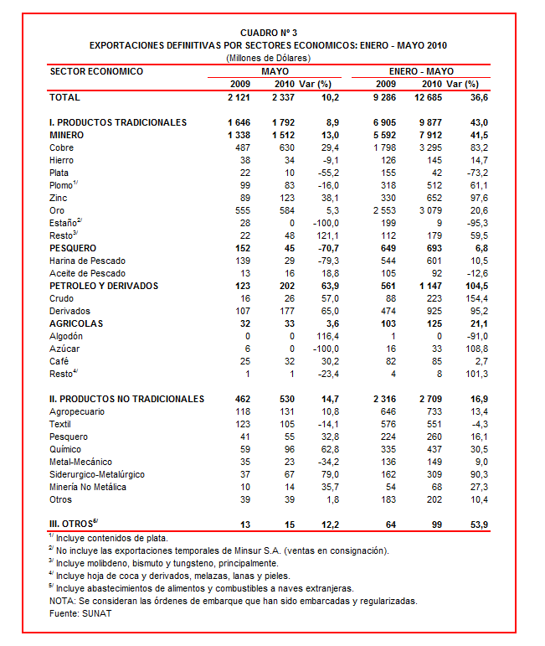

En mayo, las exportaciones tradicionales se expandieron 8,9% y las no tradicionales lo hicieron en 14,7%. En la composición mensual, se observó que en mayo las exportaciones tradicionales representaron 77% del total de las exportaciones peruanas, mientras que las no tradicionales el 23% del total.

De esta forma, durante el periodo enero-mayo las exportaciones peruanas sumaron US$ 12 685 millones y aumentaron 36,6% respecto de similar período del año anterior. A nivel desagregado, las exportaciones tradicionales (43,0%) crecieron más que las exportaciones no tradicionales (16,9%).

II.1 EXPORTACIONES TRADICIONALES

En mayo, las exportaciones tradicionales ascendieron a US$ 1 792 millones, nivel superior en 8,9% respecto de similar mes del año 2009. Según sector económico, destacó la expansión de las ventas al exterior de petróleo y derivados (63,9%), minerales (13,0%) y productos agrícolas (3,6%). Por su parte, las exportaciones de productos pesqueros disminuyeron 70,7%.

En el acumulado enero-mayo las exportaciones tradicionales sumaron US$ 9 877 millones, monto que representó un avance de 43,0% en relación a similar período del año anterior. El aumento del valor exportado en el período fue liderado por el sector petróleo y derivados (104,5%), seguido por el minero (41,5%), agrícola (21,1%) y pesquero (6,8%).

Cabe recordar la enorme dependencia de los minerales en la estructura de las exportaciones peruanas, ya que el sector minero explicó el 80% de las exportaciones tradicionales del período enero-mayo del 2010.

Respecto del número de empresas que realizaron actividades exportadoras de productos tradicionales, en el acumulado enero-mayo se registraron 330 exportadores, cifra inferior en 4 a la cantidad observada en similar período del 2009. De dicho total, el 40% de empresas realizó ventas al exterior por montos superiores a US$ 1 millón.

Productos mineros

En mayo, las exportaciones de minerales ascendieron a US$ 1 512 millones, monto superior en 13,0% respecto de similar mes del año anterior. En el mes destacó el repunte en las exportaciones de metales menores (121,1%), zinc (38,1%), cobre (29,4%) y oro (5,3%); en contraste, disminuyeron las exportaciones de plata (-55,2%), plomo (-16,0%) y hierro (-9,1%).

El cobre fue principal producto minero de exportación con un monto de US$ 630 millones, registrando en mayo un crecimiento de 29,4% de las exportaciones mineras. En dicho mes, la cotización internacional de este metal creció 51,2% en comparación con mayo del 2009. A nivel desagregado, los cátodos y secciones de cátodos de cobre refinado (31,6%) lideraron el ritmo de crecimiento de las exportaciones de cobre, seguido de los minerales de cobre y sus concentrados (17,8%). Según países de destino, China (36% del total), Alemania (18% del total) y Estados Unidos (7% del total) fueron los principales destinos del cobre peruano. Sin embargo, las exportaciones de cobre a Alemania crecieron 281,3%, las que se dirigieron a China registraron un moderado crecimiento de 0,4%, mientras que las ventas a Estados Unidos disminuyeron 16,2%.

El oro fue el segundo producto exportado en mayo alcanzando un monto de US$ 584 millones y un incremento de 5,3%. Este mineral registró en mayo un incremento en su cotización internacional de 29,5% respecto de similar mes del año pasado. Según mercados de destino, las exportaciones de este mineral se dirigieron principalmente a Suiza (40% del total), Canadá (33% del total) y Estados Unidos (24% del total). Sin embargo, las ventas de oro a Suiza, principal destino, disminuyeron 35,1%; todo lo contrario sucedió con las ventas a Estados Unidos (201,7%) y Canadá (42,3%).

Productos pesqueros

Las exportaciones de productos pesqueros ascendieron a US$ 45 millones en mayo, lo que representó una disminución de 70,7% respecto de similar mes del año anterior. A nivel desagregado, se observaron resultados mixtos: por un lado, las exportaciones de harina de pescado decrecieron 79,3%, debido a una contracción en la demanda de China (-87,5%), Vietnam (-27,4%) y Japón (-19,7%), entre otros. De otro lado, las exportaciones de aceite de pescado aumentaron 18,8% explicado principalmente por una mayor demanda del mercado chino (198,0%) y canadiense (50,9%).

Petróleo y derivados

Las exportaciones de petróleo y derivados ascendieron a US$ 202 millones en mayo, monto que representó un crecimiento de 63,9% respecto a similar mes del año 2009, al incrementarse las ventas de derivados (65,0%) y crudo (57,0%). Cabe señalar que el 88% de las exportaciones de este sector correspondió a derivados. Por su parte, la cotización internacional promedio del petróleo reflejó un aumento de 59,16 US$/barril en mayo de 2009 a 73,62 US$/barril en mayo del 2010.

Productos agrícolas

Las exportaciones agrícolas ascendieron a US$ 33 millones en mayo, registrando un crecimiento de 3,6% respecto de similar mes del año anterior. Este resultado fue influenciado por las exportaciones de café, que crecieron 30,2%, debido al incremento en la producción y la sostenibilidad de los precios.

II.2 EXPORTACIONES NO TRADICIONALES

En mayo, las exportaciones no tradicionales ascendieron a US$ 530 millones, monto que representó un crecimiento de 14,7% respecto del nivel alcanzado en similar mes del año anterior. Destacó el repunte en las exportaciones de productos siderúrgico-metalúrgico (79,0%), químico (62,8%), minero no metálico (35,7%), pesquero (32,8%), agropecuario (10,8%) y el sector denominado otros (1,8%). En contraste, las exportaciones del sector metal mecánico (-34,2%) y textil (-14,1%), presentaron resultados negativos.

Con el resultado de mayo, se tiene que en el acumulado enero-mayo las exportaciones de productos no tradicionales sumaron US$ 2 709 millones, monto superior en 16,9% en comparación con similar período del año anterior. Las exportaciones del sector siderúrgico-metalúrgico (90,3%) fueron las que más crecieron, seguido del sector químico (30,5%), minería no metálica (27,3%), pesquero (16,1%), agropecuario (13,4%), el sector denominado otros (10,4%) y metal mecánico (9,0%). Por su parte, las exportaciones textiles disminuyeron 4,3%.

A diferencia de las exportaciones tradicionales, las exportaciones no tradicionales se caracterizaron por una mayor diversificación. El agropecuario sigue siendo el más importante sector no tradicional, registrando una participación del 28% del total en el periodo enero-mayo del 2010; le siguen en orden de importancia el sector textil (20% del total), químico (16% del total) y siderúrgico-metalúrgico (11% del total), entre otros.

En el acumulado enero-mayo se identificaron 4 891 exportadores de productos no tradicionales, cifra superior en 172 a la obtenida en similar período del año anterior. De ese total, un 9% de las empresas registró exportaciones por montos mensuales superiores a US$ 1 millón.

Productos agropecuarios

Las exportaciones del sector agropecuario ascendieron a US$ 131 millones en mayo, monto que representa un crecimiento de 10,8% respecto de similar mes del año anterior. En dicho mes destacaron las mayores ventas de algas frescas refrigeradas (8 173,4%), jugo de maracuyá (209,9%), tara en polvo (159,9%), espárragos frescos o refrigerados (156,4%) y mandarinas (66,0%); en contraste, en este mes se produjo una contracción en las ventas de páprika (-51,5%), espárragos preparados o conservados (-45,3%), entre otros. De otro lado, los más importantes destinos de estos productos fueron Estados Unidos (23% del total), Países Bajos (13% del total) y España (9% del total).

Productos textiles

En mayo, el monto exportado del sector textil fue de US$ 105 millones, cifra inferior en 14,1% a la registrada en similar mes del 2009. Este resultado se produjo por las menores ventas de tejidos (-43,3%) y prendas de vestir (-13,8%), comportamiento parcialmente contrarrestado por un repunte en las ventas de hilados (21,5%) y fibras textiles (18,4%). Según destino, destacó la caída de las ventas en mercados como el de Venezuela (-59,2%), Italia (-34,7%) y Colombia (-21,8%). Caso contrario sucedió con las exportaciones dirigidas a Estados Unidos, principal destino con el 48% del total, las que reflejaron una ligera recuperación de 7,0% en mayo.

Productos pesqueros

Las exportaciones de productos pesqueros sumaron US$ 55 millones en mayo, lo que representó un crecimiento de 32,8% respecto de similar mes del año anterior debido a las mayores embarques de los demás pescados congelados (129,1%), colas con caparazón de langostinos (88,9%), demás calamares y potas congeladas (84,0%), filetes de pescado congelado (72,4%), demás moluscos e invertebrados acuáticos (64,7%), entre otros. Los tres principales mercados de destino fueron España (20% del total), China (17% del total) y Estado Unidos (15% del total).

Productos químicos

Las exportaciones del sector químico alcanzaron los US$ 96 millones en mayo, monto superior en 62,8% respecto de similar mes del año anterior. Destacó el dinamismo en las ventas de dióxido de titanio (754 527,3%), alcohol etílico (1 165,0%), carmín de cochinilla (439,5%) y lacas colorantes (321,1%). Los más importantes destinos de los productos químicos peruanos son los países andinos como Colombia (17% del total), Ecuador (12% del total) y Bolivia (11% del total).

Productos de metal-mecánica

En mayo, las exportaciones de este sector ascendieron a US$ 23 millones, monto que representó una caída de 34,2% respecto de similar mes del año anterior. Según países, Chile (-62,3%), Venezuela (-48,4%) y Estados Unidos (-45,3%) redujeron su demanda por productos de este sector.

Productos siderúrgico-metalúrgicos

Las exportaciones de este sector sumaron US$ 67 millones, registrando un crecimiento de 79,0% en mayo al incrementarse las ventas de desperdicios y desechos de acero inoxidable (611,45), zinc sin alear (177,2%), las demás manufacturas de zinc (110,1%), aleaciones de zinc (81,7%), alambres de cobre refinado (88,6%), entre otros. De otro lado, parte importante de estas exportaciones tuvieron como destino Colombia (27% del total), Bolivia (13% del total) y Estados Unidos (13% del total).

II.3 DESTINO DE LAS EXPORTACIONES

En el período enero-mayo, Estados Unidos fue el principal destino de las exportaciones peruanas con una participación del 17% del total. Le siguieron en orden de importancia China (15% del total), Suiza (12% del total), Canadá (10% del total) y Japón (5% del total).

Las exportaciones a Estados Unidos ascendieron a US$ 2 110 millones en el acumulado enero-mayo, cifra que significó un crecimiento de 28,3% en comparación con similar período del año anterior. De otro lado, el oro, cátodos y secciones de cátodos de cobre refinado, aceites crudos de petróleo y las demás gasolinas sin tetraetilo de plomo fueron los principales productos exportados a este mercado.

Por su parte, las exportaciones peruanas a China ascendieron a US$ 1 924 millones en el periodo enero-mayo, registrando un crecimiento de 32,6% respecto de similar período del año anterior. A este país asiático se exportaron principalmente minerales de cobre y sus concentrados, harina de pescado, minerales de plomo y sus concentrados y cátodos y secciones de cátodos de cobre refinado, entre otros.

Gráfico N° 5
Exportaciones FOB por Países de Destino
Estructura %

Las exportaciones dirigidas a Suiza ascendieron a US$ 1 475 millones, monto que registró una caída de 6,7% respecto del periodo enero-mayo del 2009, al reducirse las ventas de oro, principal producto de exportación a ese país.

Según bloques comerciales, el APEC fue el principal destino de las exportaciones peruanas, con el 57% del total durante el acumulado enero-mayo, seguido del Resto de países no agrupados con 18%, la Unión Europea con 16%, y finalmente la CAN y MERCOSUR que en conjunto representaron el 9% del total exportado.

Según estructura, APEC concentró el 62% de nuestras exportaciones tradicionales en el periodo enero-mayo, siendo el oro, los minerales de cobre, cobre refinado y harina de pescado los más requeridos por dichas economías. Este bloque también demandó el 42% de las exportaciones no tradicionales, principalmente productos agropecuarios y confecciones de tejidos de punto de algodón.

La Unión Europea adquirió el 16% del total de nuestras exportaciones tradicionales, destacando las ventas de minerales de cobre, cobre refinado, minerales de zinc, harina de pescado y oro, entre otros. Asimismo, el 21% de las exportaciones no tradicionales peruanas se dirigieron al mercado de la Unión Europea, predominando en ellas, las ventas de productos agropecuarios, textiles y pesqueros.

Por su parte, las exportaciones peruanas al mercado andino se componen básicamente de productos no tradicionales. Así, en el periodo enero-mayo la CAN explicó el 21% de las exportaciones no tradicionales y el 2% de las exportaciones tradicionales. Cabe señalar que los alambres de cobre refinado, gas propano licuado, gases butanos licuado y las demás preparaciones utilizadas para la alimentación de los animales, fueron los principales productos no tradicionales que se exportaron al mercado andino.

En el caso de MERCOSUR, dicho bloque concentró el 4% de las exportaciones no tradicionales y el 2% de las tradicionales. En el primer grupo sobresalieron las ventas de alambres de cobre refinado, lacas colorantes, fosfato dicálcico, aceitunas preparadas o conservadas, entre otros, mientras que en el segundo grupo, sobresalieron las ventas de cobre refinado, minerales de zinc y plata en bruto, entre otros.

Finalmente, el Resto de países concentró el 18% de nuestras exportaciones tradicionales y el 12% de las no tradicionales. En el primer grupo destacaron las exportaciones de oro, residual y minerales de zinc y sus concentrados, mientras que en el segundo lo hicieron los demás “t-Shirts” de algodón para hombre o mujer y las demás blusas de punto de algodón para mujeres o niñas e impresos publicitarios.
Gráfico N° 6
Exportaciones FOB por Bloques Comerciales: Enero-Mayo 2010
Estructura %

PERÚ EXPORTACIONES DE PECES ORNAMENTALES

En el período enero-mayo, el valor de las exportaciones de peces ornamentales ascendió a US$ 2,5 millones, monto que representó un crecimiento de 119,5% respecto de similar período del año anterior.

Siguiendo la misma tendencia, en el mismo período la cantidad exportada de peces ornamentales aumentó de 2,5 a 3,8 millones de unidades, registrando un crecimiento de 54,3%.

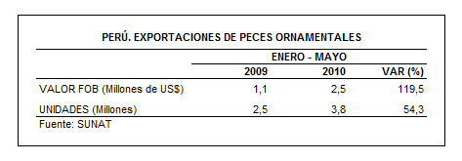

Cabe mencionar que las exportaciones peruanas de peces ornamentales del período enero-mayo se dirigieron a 29 países, destacando como principales destinos Hong Kong (57% del total exportado), Estados Unidos (17% del total) y Japón (9% del total). Las exportaciones a Hong Kong crecieron 227,7%, seguidas de Estados Unidos (crecieron 92,9%) y Japón (crecieron 57,0%).

En el período analizado se identificaron 27 empresas que exportaron peces ornamentales, siendo las más importantes Stingray Aquarium (US$ 1,5 millones), Amazonian Fish Export (US$ 0,2 millones), MF Tropical Fish (US$ 0,2 millones) y Amazon Tropicals Aquarium (US$ 0,1 millones).

Gerencia de Comunicaciones e Imagen Institucional
Lima, miércoles 14 de julio del 2010.

Las cifras de importaciones para el consumo y exportaciones definitivas difieren de las publicadas por el BCRP por un tema metodológico y de cobertura. Salvo que se diga lo contrario, en el presente informe toda mención general a las importaciones o exportaciones se refiere al “valor importado” o “valor exportado”, respectivamente.
Construido a partir de la suma de las importaciones CIF y las exportaciones FOB de bienes registrados bajo los regímenes de exportación definitiva e importación para el consumo.
Cabe mencionar que la principal empresa exportadora de estaño (MINSUR), viene exportando volúmenes de este mineral en lo que va del presente año pero bajo el Régimen de Exportación Temporal (en mayo, esta empresa realizó operaciones por un monto ascendente a US$ 54 millones), por lo que aún ellos no se reflejan en el régimen de exportación definitiva en la que se basan las estadísticas de esta nota de prensa.
La cotización corresponde a las cifras presentadas en la Nota Semanal Nº 25 del Banco Central de Reserva del Perú del 02 de julio de 2010 y se compara con similar mes del 2009.
Idem (4).
Idem (4).
Que se compone principalmente de maderas y papeles.

